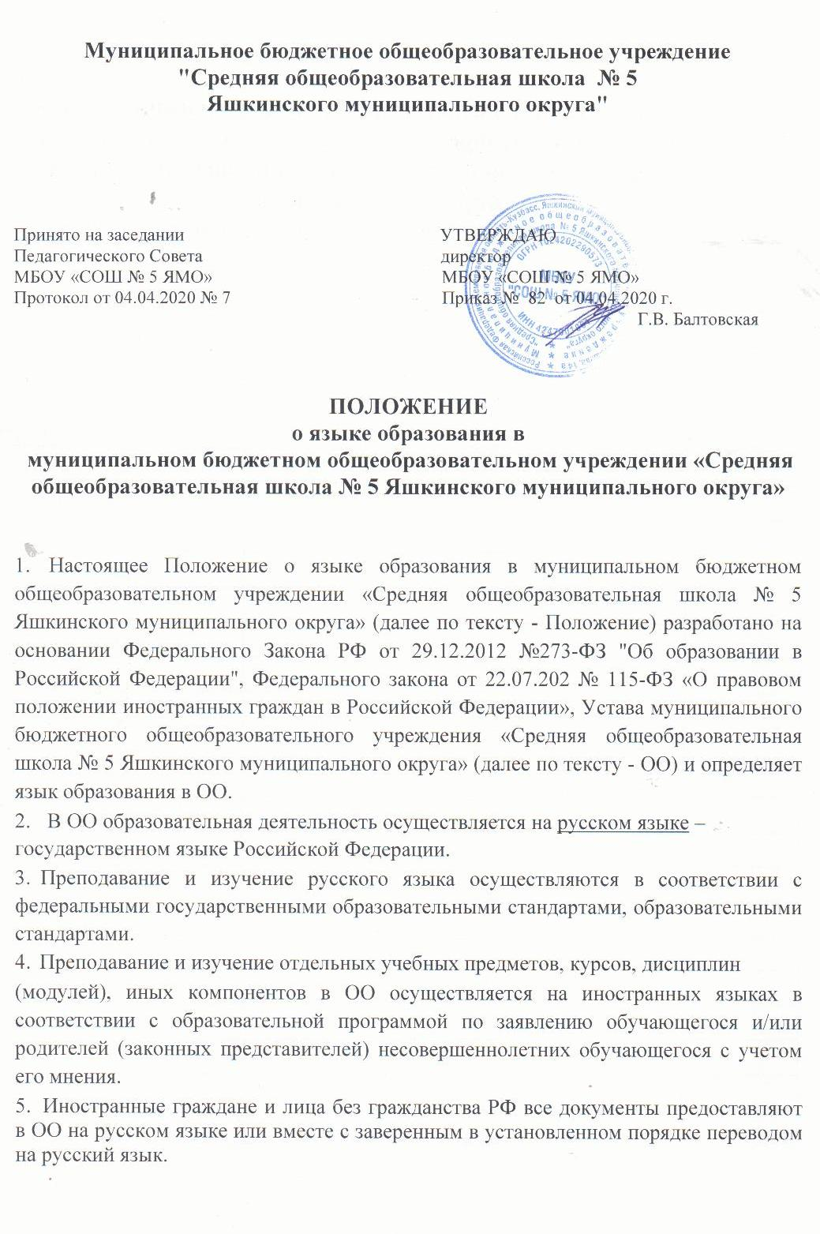

**С** **Положением о языке образования в муниципальном бюджетном общеобразовательном учреждении «Средняя общеобразовательная школа № 5 Яшкинского муниципального округа» ознакомлены:**

|  |  |  |  |  |  |  |
| --- | --- | --- | --- | --- | --- | --- |
| дата | подпись | Фамилия И.О. |  | дата | подпись | Фамилия И.О. |
|  |  |  |  |  |  |  |
|  |  |  |  |  |  |  |
|  |  |  |  |  |  |  |
|  |  |  |  |  |  |  |
|  |  |  |  |  |  |  |
|  |  |  |  |  |  |  |
|  |  |  |  |  |  |  |
|  |  |  |  |  |  |  |
|  |  |  |  |  |  |  |
|  |  |  |  |  |  |  |
|  |  |  |  |  |  |  |
|  |  |  |  |  |  |  |
|  |  |  |  |  |  |  |
|  |  |  |  |  |  |  |
|  |  |  |  |  |  |  |
|  |  |  |  |  |  |  |
|  |  |  |  |  |  |  |
|  |  |  |  |  |  |  |
|  |  |  |  |  |  |  |
|  |  |  |  |  |  |  |
|  |  |  |  |  |  |  |
|  |  |  |  |  |  |  |
|  |  |  |  |  |  |  |
|  |  |  |  |  |  |  |
|  |  |  |  |  |  |  |
|  |  |  |  |  |  |  |
|  |  |  |  |  |  |  |